Anlage 1 zu GRDrs 7/2019

Baupreisentwicklung / Statistisches Landesamt Baden-Württemberg

Index 2015 = 100
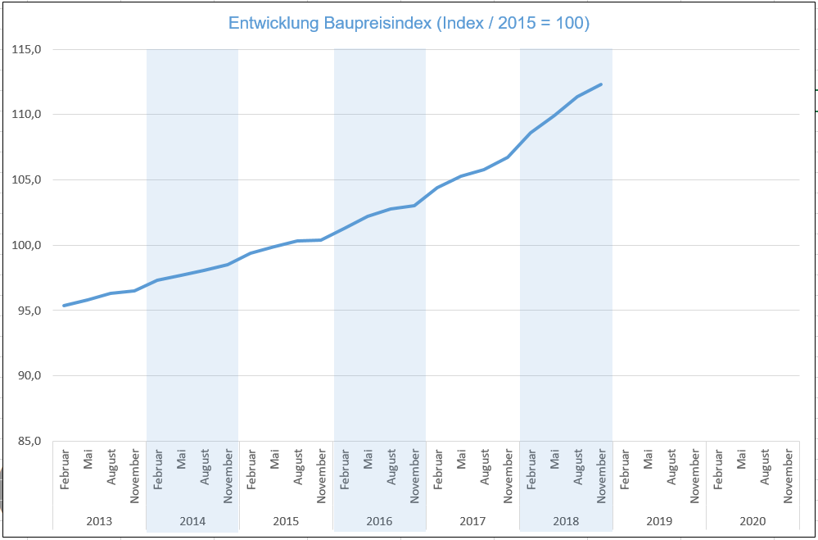

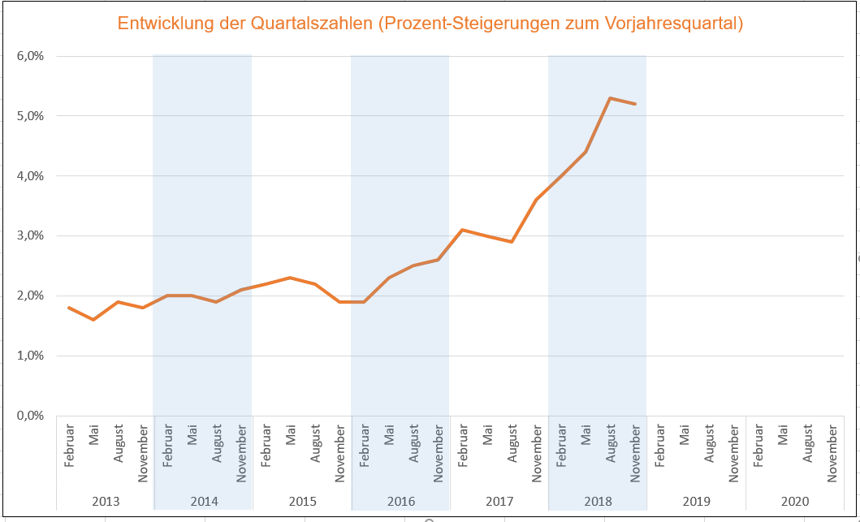

Erwartung Deutsches Institut für Wirtschaftsforschung (DIW)
Preissteigerung für 2019: +4,5

